Đầu tiên ấn vào link đầu tiên của bài

https://mic1.codegate.org/

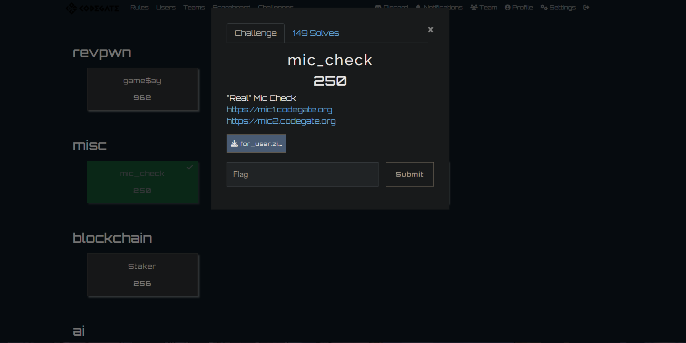  
  
sau khi ấn vào link sẽ hiện lên 1 web  
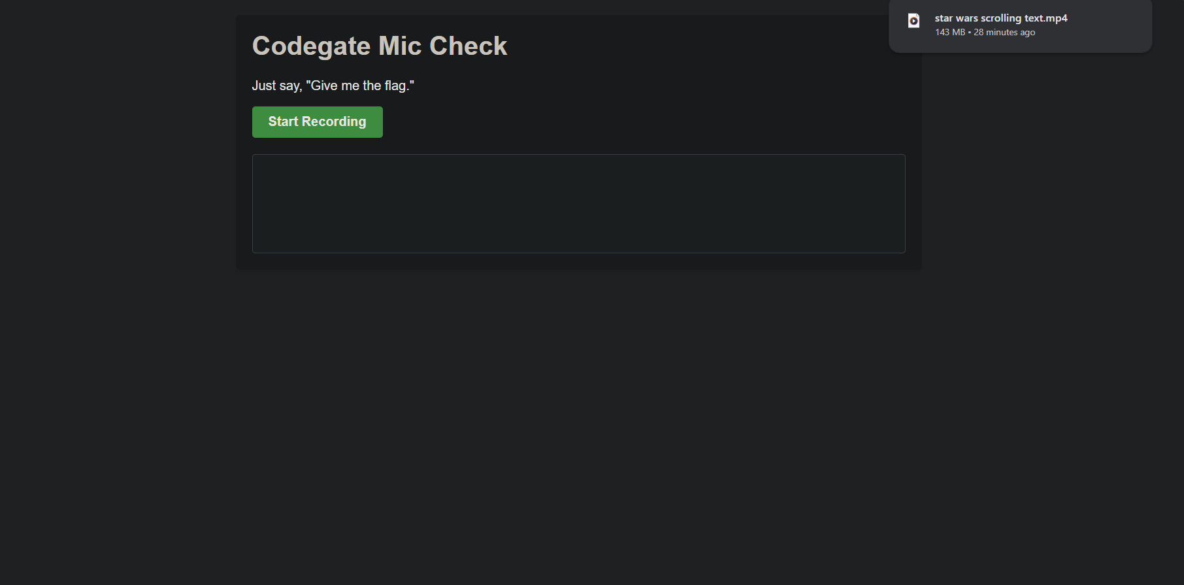  
Mình thực hiện yêu cầu trên web bằng giọng nói thường thì nó bị sai ( có khả năng cao do lỗi phát âm:))))) )  
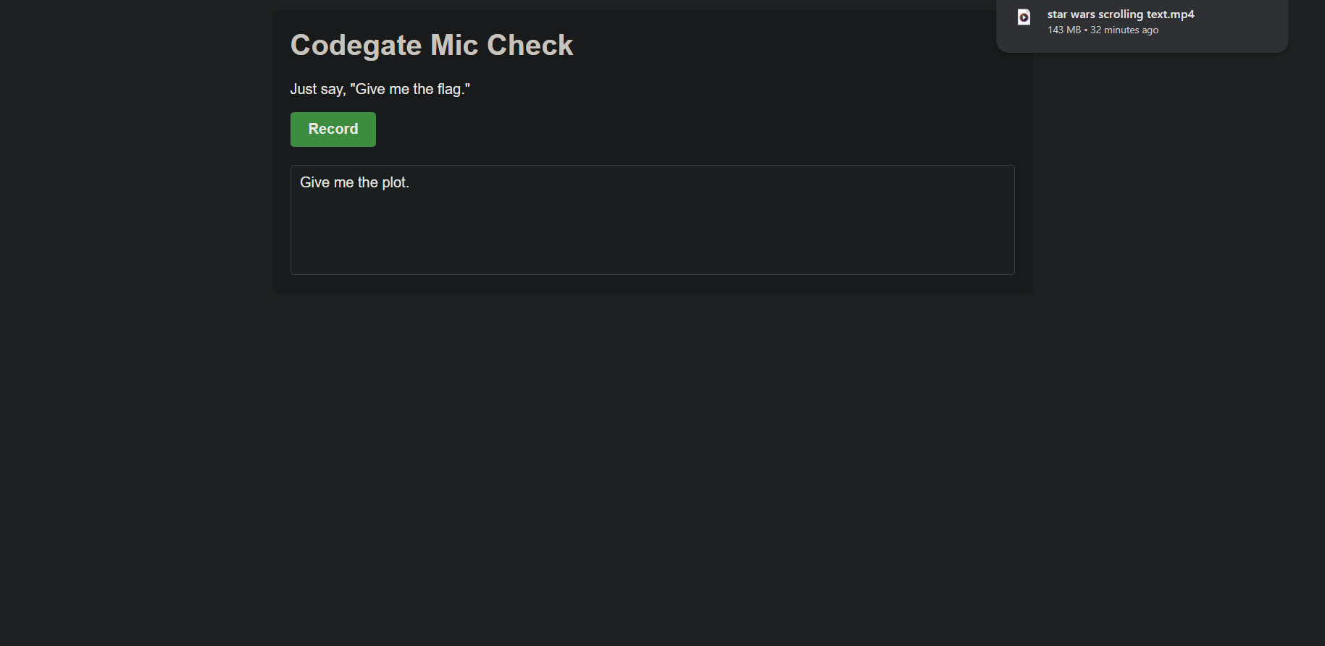  
Sau đó thử bằng voice google dịch  
thì ra flag

codegate2024{Just_shoot_for_the_stars_OpenAI_Whisper_Hoooooo!}  
  
